Questões-aula 1. Figuras semelhantes. Razão de semelhança
Nome da Escola | _____________________________________________ | Ano letivo 20___-20___ |  | Matemática | 7.º ano
Nome do Aluno | _____________________________________________ | Turma | N.º | Data
Professor | _____________________________________________ | __________ | ______ | ____-____-20__

Questão-aula 1
Observa as figuras seguintes.
1
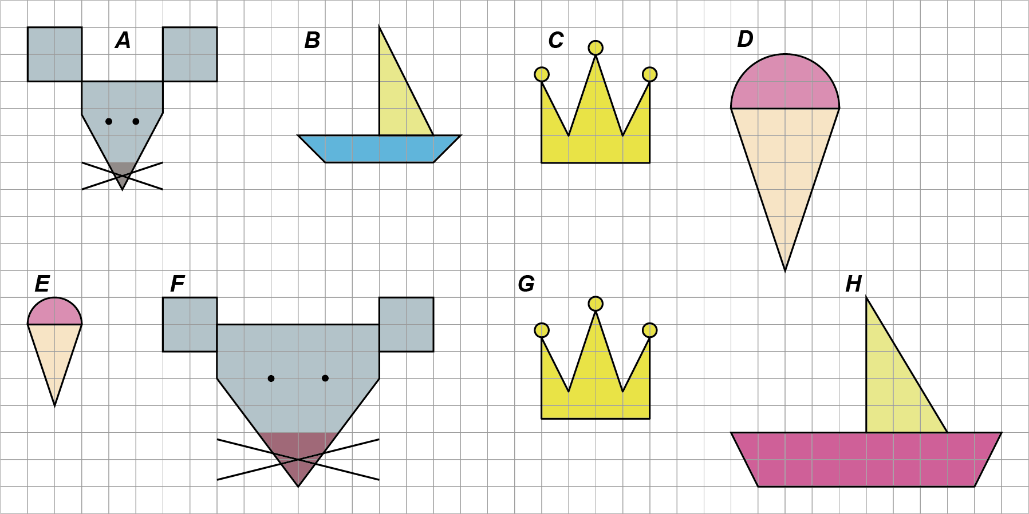
Identifica os pares de figuras semelhantes.
Questão-aula 2
Observa as duas fotografias seguintes.
1
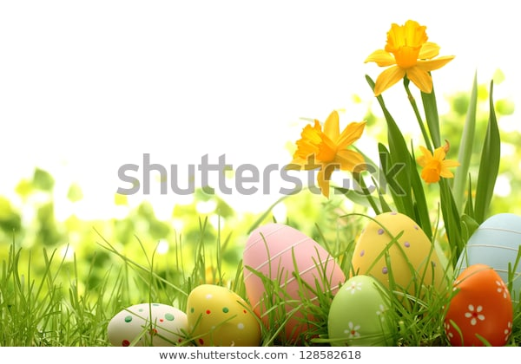

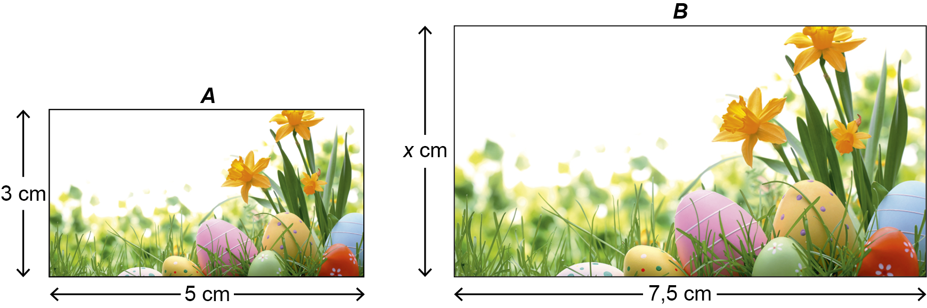
ID 128582618
A fotografia B é uma ampliação da fotografia A .
7,5 cm
1.1. Qual é a razão de semelhança que transforma a figura A na figura B ?
1.2. Qual é a razão de semelhança que transforma a figura B na figura A ?
Apresenta a resposta sob a forma de fração irredutível.
1.3. Determina x .

